ТЕМА НЕДЕЛИ «МЫ ЖИВЕМ В ГОРОДЕ»
Здравствуйте, ребята.
Я занятие начинаю,
Поздороваться приглашаю.
С веселым настроением подпеваем и повторяем движения за нашими помощниками.
Приветствие «Здравствуйте, ладошки!»

Ссылка
https://www.youtube.com/watch?v=3qa7AH2ABHk&feature=emb_logo

Вот уже по небу солнышко гуляет ,
На прогулку нас оно вместе приглашает.
И больших и малышей выходите поскорей!
Спросить детей, на каком транспорте можно путешествовать по улицам города. Предложить отгадать загадку.
Что за чудо – длинный дом!
Пассажиров много в нем.
Носит обувь из резины
И питается бензином… (Автобус)
Музыкально-ритмическая разминка «Автобус »
Ссылка
https://www.youtube.com/watch?v=P-wtGPiFG14
Остановка! Молодцы!
Мы в дороге не скучали, и смотрите, в парк попали!
Что нас здесь поджидает?.....
Рыхлый снег на солнце тает,
Ветерок в ветвях играет
Звонче птичьи голоса,
Значит, к нам пришла ….(Весна!)
Послушайте, как композитор Георгий Свиридов изобразил звуки весны в своей музыке.
Видео-презентация «Весна-осень» Свиридова (1 часть)
Ссылка
https://www.youtube.com/watch?v=DhOo4NB0VxQ

После слушания музыки, побеседовать с ребенком о том, что он услышал. Как музыка рассказала о весне? Можно нарисовать картинку к музыке и прислать Солнышку на почту vokca76@mail.ru

С папой, мамой,
С братом вместе
Гуляем в парке
Всей семьей
В парке очень интересно!
Вот воробушек скачет смешной.

Повторяйте слова новой песенки и пойте вместе с нами.
Песня «Воробей - простачок»
Ссылка
https://vk.com/im?sel=204323183&z=video-182056619_456239127%2Fd63ea678a5b0ca5cb5%2Fpl_post_-182056619_2269
А воробушек скакал и на улицу попал.
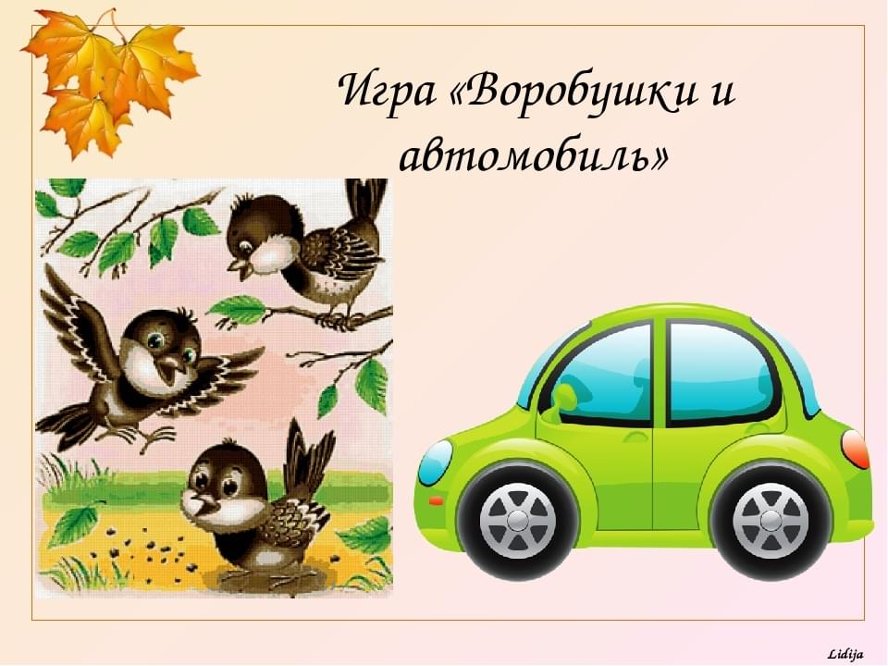
Нужно осторожным быть,
Чтоб под машину не угодить!
Музыкальная игра «Воробушки и автомобиль»
Когда вы услышите музыку, изображающую птичек – полетайте как воробышки (лёгкий бег, машем руками как крыльями). А на музыку, изображающую машину – двигайтесь топающим шагом, крутя в руках руль.
Ссылка
https://youtu.be/KtXZ-ZMKAr8

Нет опасности и снова солнце играть с вами готово!
Музыкально – дидактические игры
1 часть «Куда идет солнышко?»
Цель : угадай по мелодии, куда движется солнышко: вверх или вниз?
2 часть «Солнышко и тучка»
Цель: определи настроение музыки и скажи, чья музыка звучит.
Ссылка
https://www.youtube.com/watch?time_continue=51&v=3qcYXO4K-WU&feature=emb_logo
А теперь мы отдохнем , вместе танцевать начнем.
Ты смотри и повторяй, хлопай, топай, приседай!
Танец «Та-ти»
Ссылка
https://www.youtube.com/watch?time_continue=53&v=YjqIU42mzg0&feature=emb_logo

РАЗВЛЕЧЕНИЕ

«Пластилинки».

Познавательный мультфильм, который познакомит вас в игровой форме с ударными музыкальными инструментами.
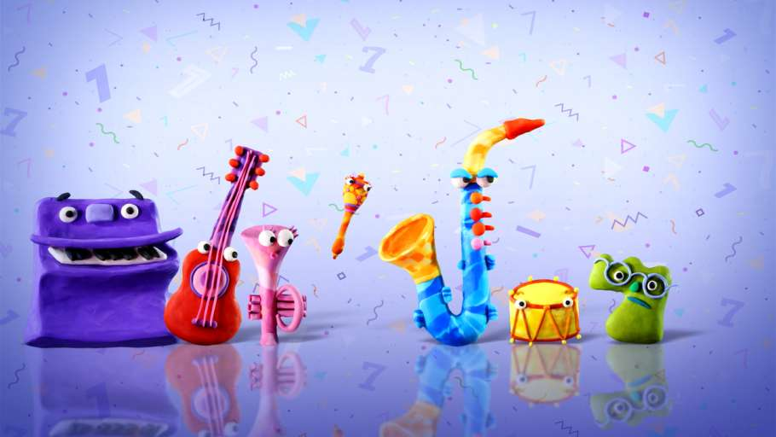
Ссылка
https://www.youtube.com/watch?v=FdbeFkYHXbE&t=14s

